「社会福祉実践とは何か」
―その構図と原理・原則
―保育・介護・チームワークも含む

第27回「人生・福祉問題」松江 講座
1月19日(土) 13:30～15:30
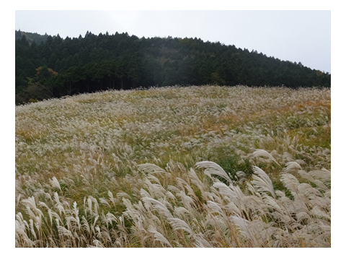
【福祉哲学研究所・
島根県社会福祉士会：共催】

連続講座ですが、
一度だけの参加も可能です。
どなたでも、お出でください。

Ａ 日程：時間

第27回 2019年1月19日(土) 13:30～15:30 【404室】
テーマ「社会福祉実践とは何か」
―その構図と原理・原則
―保育・介護・チームワークも含む

第28回 2月16日(土) 13:30～15:30 【共用会議室】
テーマ「社会福祉における専門職と準専門職」
－社会福祉は専門職か？

第29回 3月16日(土) 13:30～15:30 【403室】
テーマ「社会福祉従事者の実態と労働条件」
―女性が多い理由と低賃金
Ｂ 場 所
いきいきプラザ島根 ℡ 0852-32-5911
〒690-0011島根県松江市東津田町1741-3 （駐車場あり）
バス：松江駅（1番乗場）南循環外回り乗車⇒県合同庁舎前下車（約15分）
Ｃ 費 用 実費（資料代） １回200円
Ｄ 連絡先（申し込み先）下記のメールかFaxで、なるべくお申し込みください。
島根県社会福祉士会Ｅメール smnjacsw@apricot.ocn.ne.jp 0852-28-8181
＝＝＝＝＝＝＝＝＝＝＝＝＝＝＝＝＝＝＝＝＝＝＝＝＝＝＝＝＝＝＝＝＝＝＝＝＝＝
「人生・福祉問題」出雲 講座(2018.11月～分)
出雲講座にもお出かけ下さい。

会場【出雲市民会館】
〒693-0023 島根県出雲市塩冶有原町２丁目１５
電話： 0853-24-1212 （駐車場あり）
JR出雲より徒歩15分:
バス： 一畑バス（出雲大社・日御碕行）
4分:「厚生年金会館前」下車
回 | 月 日 | 時 間 | 部 屋 | テーマ
No.13 | 11月24日（土） | 14～16 | 304学習室 | 貧困と格差  ・貧困とは何か・貧困の基準  ・老後破産
No.14 | 2019年  1月26日（土） | 同 | 同 | 生活保護制度  ・生活保護の内容  （八つの扶助）  ・申請とその問題点
No.15 | 3月２日（土）  〔2月分〕 | 同 | 同 | 児童の貧困・女性の貧困  ・貧困の連鎖 ・母子家庭の  苦しさ

- - - - - - - - - - - - - - - - - - - - - - - - - - - - - - - - - - - - - - - - - - - -
【講 師】 秋山 智久 （松江市出身） 【島根県社会福祉士会会員]

・福祉哲学研究所（所長） akiyama.philosophy@gmail.com 電話 050-5307-2292
・博士（社会福祉学）
・福祉系大学・大学院教授・学部長歴任（大阪市立大学 等）
・日本社会福祉学会名誉会員（5千人会員中、13人）
・社会福祉士（国家資格：日本社会福祉士会初代副会長）

